 |  |  | Seul le document informatique fait foi
 |  |  | Script “Financier pdf par Mail”
DOC-TEC-19020110 |  |  | Rédaction | Validation | Objet de la révision
Date |  | Version | Rédaction | Validation | Objet de la révision
29/01/2019 |  | 1 | Thierry MARTINOT | Regis FOLNY | Rédaction

Description

SendEmail est un programme d'envoi de courriels via SMTP. Il est utilisé pour envoyer des courriels via la ligne de commande et peut donc être facilement utilisé dans d'autres applications ou scripts. Il est écrit en Perl et est distribué conformément à la Licence GPL.

Tous les champs des courriels envoyés (tel l'expéditeur, les destinataires, le corps du message, ...) sont spécifiés comme arguments de la ligne de commande comme les paramètres généraux d'envois (serveur SMTP, login, mot de passe, ...). SendEmail a été écrit par Brandon Zehm.

Contenu et description des fichiers Script. (pour les script me consulter)

Mail.bat

-f ADDRESSE 1
Adresse électronique de l'émetteur
-t ADDRESSE 2
Adresse électronique du destinataire.
-u SUBJECT
Sujet du message
-m MESSAGE
corps du message
-s SERVER[:PORT]
serveur SMTP , Port par défaut : 587 ( exemple: smtp.orange.fr:587 )
-o tls=auto
-xu IDENTIFIANT COMPTE MAIL SMTP
login SMTP
-xp PASSWORD
mot de passe SMTP
-a FILE [FILE ...]
fichier joint ( Exemple : financier_nom_du_magasin.pdf )
-cc ADDRESS [ADDR ...]
copie carbone
-l LOGFILE
chemin du fichier fichier journal

Exemple :

SendEmail -f adresse_mail_de_l'expediteur@mail.fr -t adresse_mail_du_destinataire@mail.fr -u "Financier du magasin Dupont" -m "Veuillez trouver ci-joint le financier de la journee." -s "smtp.xxxx.fr:587" -o tls=auto -xu adresse_mail_de_l'expediteur@mail.fr -xp mdp_du_mail -a "c:\Programdata\crisalid\caisse\export\Financier_nom_du_magasin_%YYYY%_%MM%_%DD%.pdf" -l %date%-%%D------------------>> c:\crisalid\script\log.txt

financier.txt

CAISSE FINANCIER AUTO PDF="Financier_nom_du_magasin_%DATE/yyyy_mm_dd%.pdf"

Macro qui génère le pdf suivie du nom du fichier à modifier avec le nom de votre magasin.

vendeur.txt

macro log vendeur automatique

vendeur 1 ( Numéro du vendeur de la caisse ) A changer si besoin
xxxx ( mdp du vendeur si créé dans Crisalid ) A changer si besoin
TOUCHE ENTREE ( validation du mdp )

mdelete.cmd

suppression des fichiers générer en pdf dans le répertoire export de crisalid

Maintenance_Email.bat

Script à mettre dans la tâche planifiée de windows pour l'exécution de l’envoi mail

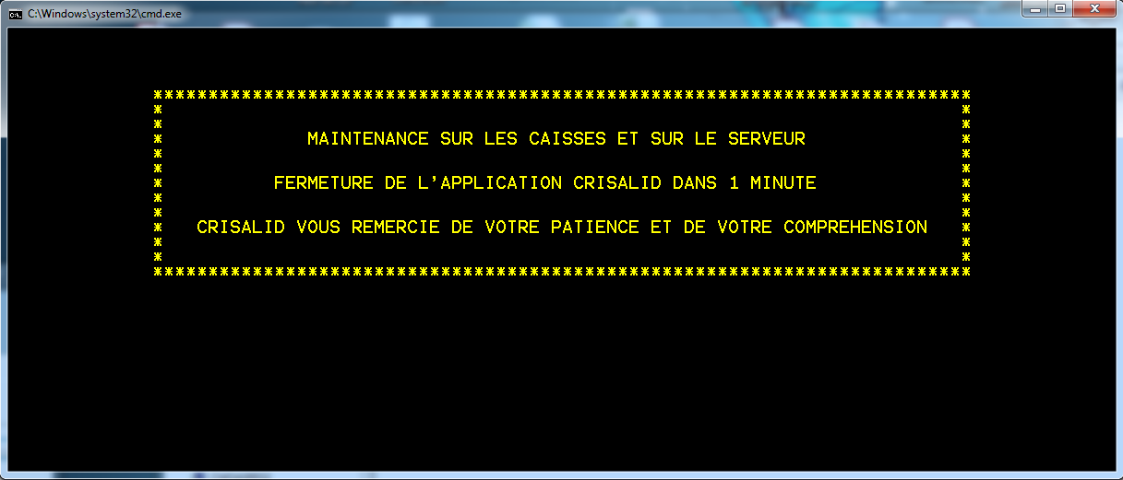

log.txt

fichier journal sur l'exécution du script

- SendEmail.exe

Exécutable à télécharger et copier dans le répertoire “c:\Programdata\crisalid\caisse\export”
Lien du téléchargement de l'exécutable : Site officiel : Cliquez ici
Penser à autoriser les application non vérifier dans votre compte mail.

